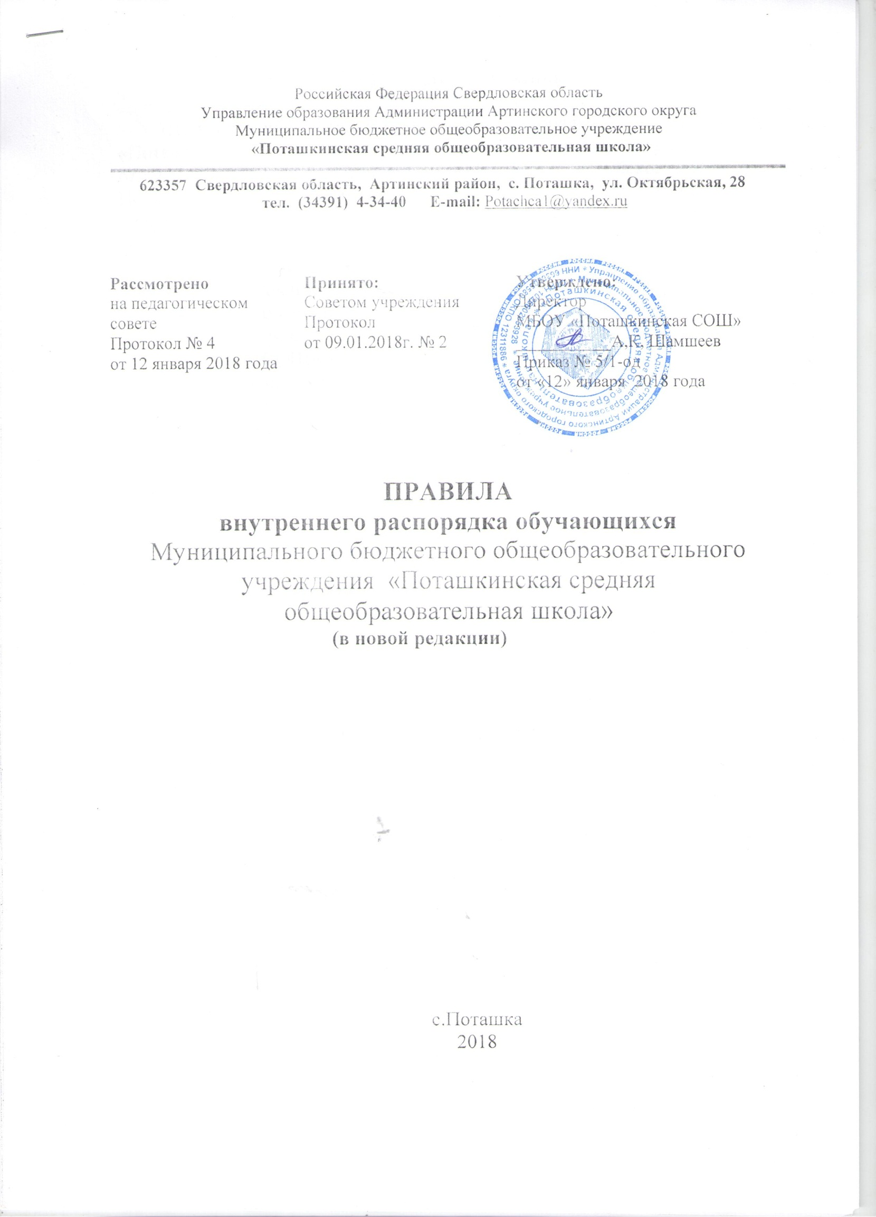
- Общие положения

1.1. Настоящие Правила внутреннего распорядка обучающихся МБОУ «Поташкинская СОШ». разработаны в соответствии с Федеральным законом от 29 декабря 2012 г. № 273-ФЗ «Об образовании в Российской Федерации» и Порядком применения к обучающимся и снятия с обучающихся мер дисциплинарного взыскания, утвержденным приказом Министерства образования и науки Российской Федерации от 15 марта 2013 г. № 185, уставом МБОУ «Поташкинская СОШ».
1.2. Настоящие Правила регулируют режим организации образовательного процесса, права и обязанности учащихся, применение поощрения и мер дисциплинарного взыскания к учащимся МБОУ «Поташкинская СОШ». (далее – Школа).
1.3. Настоящие Правила утверждены с учетом мнения Совета учащихся и Совета Учреждения (протокол от 28.08.2017г. № 2).
1.4. Дисциплина в Школе поддерживается на основе уважения человеческого достоинства учащихся и педагогических работников. Применение физического и (или) психического насилия по отношению к учащимся не допускается.
1.5. Настоящие Правила обязательны для исполнения всеми учащимися Школы и их родителями (законными представителями), обеспечивающими получения учащимися общего образования.
1.6. Настоящие Правила распространяют свое действие на всех обучающихся Школы, в том числе филиалы и структурные подразделения.
1.7. Один экземпляр настоящих Правил хранится в библиотеке Школы.
Текст настоящих Правил размещается на официальном сайте Школы в сети Интернет.
- Режим образовательного процесса

2.1. Организация образовательного процесса строится на основе Учебного плана, разрабатываемого и утверждаемого Учреждением самостоятельно, в соответствии с Базисным учебным планом Российской Федерации и регламентируется расписанием занятий, утвержденным приказом руководителя Учреждения.
2.2. Учебный год в Учреждении начинается 1 сентября. Продолжительность учебного года в первых классах составляет 33 недели, в последующих классах не менее 34 недель.
2.3. Продолжительность каникул в течение учебного года составляет не менее 30 календарных дней, летом – не менее 8 недель. В 9-х и 11-х классах продолжительность летних каникул определяется с учетом прохождения учащимися государственной итоговой аттестации. Для обучающихся первых классов в середине третьей четверти учебного года устанавливаются дополнительные недельные каникулы.
2.4. Продолжительность учебной недели для всех классов составляет шесть дней.
2.5. Учебные занятия начинаются в 8 часов 30 минут и проводятся в одну смену.
Режим работы Учреждения - 6 дней в неделю:
- понедельник – пятница с 8.00 до 17.00 часов;
Выходные: воскресенье и праздничные дни, установленные в соответствие с действующим законодательством
Проведение нулевых уроков не допускается.
Внеклассные мероприятия и работа детских объединений могут осуществляться до 21-30 час.
2.6. Календарный учебный график на каждый учебный год утверждается приказом директора Школы.
2.7. Расписание учебных занятий составляется в строгом соответствии с требованиями «Санитарно-эпидемиологических правил и нормативов СанПиН 2.4.2.2821-10», утвержденных Постановлением главного государственного санитарного врача РФ от 29.12.2010 г. № 189.
2.8. Для учащихся 1-х классов устанавливается следующий ежедневный режим занятий:
- в сентябре и октябре — по 3 урока продолжительностью по 35 минут;
- в ноябре и декабре — по 4 урока продолжительностью по 35 минут;
- с января по май — по 4 урока продолжительностью по 40 минут и один раз в неделю 5 уроков за счет урока физической культуры.
2.9. Продолжительность урока во 2–11-х классах составляет 40 минут.
2.10. Продолжительность перемен между уроками составляет:
- после 1-го и 2-го урока — 10 минут;
- после 3-го и 4-го урока — 20 минут;
- после 5-го и 6-го урока — 10 минут.
2.11. Учащиеся должны приходить в Школу не позднее 8 часов 15 минут. Опоздание на уроки недопустимо.
2.12. Горячее питание учащихся осуществляется в соответствии с расписанием, утверждаемым на каждый учебный период директором по согласованию с Советом учреждения и советом обучающихся Школы.

- Права, обязанности и ответственность учащихся

3.1. Учащиеся имеют право на:
3.1.1. предоставление условий для обучения с учетом особенностей психофизического развития и состояния здоровья учащихся, в том числе получение социально-педагогической и психологической помощи, бесплатной психолого-медико-педагогической коррекции;
3.1.2. обучение по индивидуальному учебному плану, в том числе ускоренное обучение в пределах осваиваемой образовательной программы в порядке, установленном положением об обучении по индивидуальному учебному плану;
3.1.3. повторное (не более двух раз) прохождение промежуточной аттестации по учебному предмету, курсу, дисциплине (модулю) в сроки, определяемые Школой, в пределах одного года с момента образования академической задолженности;
3.1.5. выбор факультативных (необязательных для данного уровня образования, профессии, специальности или направления подготовки) и элективных (избираемых в обязательном порядке) учебных предметов, курсов, дисциплин (модулей) из перечня, предлагаемого Школой (после получения основного общего образования);
3.1.6. освоение наряду с предметами по осваиваемой образовательной программе любых других предметов, преподаваемых в Школой, в порядке, установленном положением об освоении предметов, курсов, дисциплин (модулей);
3.1.7. зачет результатов освоения ими предметов в других организациях, осуществляющих образовательную деятельность, в соответствии с порядком зачета результатов освоения учащимися учебных предметов, курсов, дисциплин (модулей), дополнительных образовательных программ в других организациях, осуществляющих образовательную деятельность;
3.1.8. уважение человеческого достоинства, защиту от всех форм физического и психического насилия, оскорбления личности, охрану жизни и здоровья;
3.1.9. свободу совести, информации, свободное выражение собственных взглядов и убеждений;
3.1.10. каникулы в соответствии с календарным графиком (п. 2.1–2.2 настоящих Правил);
3.1.11. перевод для получения образования по другой форме обучения и форме получения образования в порядке, установленном законодательством об образовании;
3.1.12. перевод в другую образовательную организацию, реализующую образовательную программу соответствующего уровня, в порядке, предусмотренном федеральным органом исполнительной власти, осуществляющим функции по выработке государственной политики и нормативно-правовому регулированию в сфере образования;
3.1.13. участие в управлении Школой в порядке, установленном уставом и положением о совете учащихся;
3.1.14. ознакомление со свидетельством о государственной регистрации, с уставом, с лицензией на осуществление образовательной деятельности, со свидетельством о государственной аккредитации, с учебной документацией, другими документами, регламентирующими организацию и осуществление образовательной деятельности в Школе;
3.1.15. обжалование локальных актов Школы в установленном законодательством РФ порядке;
3.1.16. бесплатное пользование учебниками, учебными пособиями, средствами обучения и воспитания в пределах федеральных государственных образовательных стандартов, библиотечно-информационными ресурсами, учебной базой Школы;
3.1.17. пользование в установленном порядке лечебно-оздоровительной инфраструктурой, объектами культуры и объектами спорта Школы (при наличии таких объектов);
3.1.18. развитие своих творческих способностей и интересов, включая участие в конкурсах, олимпиадах, выставках, смотрах, физкультурных и спортивных мероприятиях, в том числе в официальных спортивных соревнованиях и других массовых мероприятиях;
3.1.19. поощрение за успехи в учебной, физкультурной, спортивной, общественной, научной, научно-технической, творческой, экспериментальной и инновационной деятельности в соответствии с п. 4.1 настоящих Правил;
3.1.20. благоприятную среду жизнедеятельности без окружающего табачного дыма и охрану здоровья от воздействия окружающего табачного дыма и последствий потребления табака;
3.1.21. посещение по своему выбору мероприятий, которые проводятся в Школе и не предусмотрены учебным планом, в порядке, установленном соответствующим положением;
3.1.22. ношение часов, аксессуаров и скромных неброских украшений, соответствующих деловому стилю одежды;
3.1.23. обращение в комиссию по урегулированию споров между участниками образовательных отношений.
3.2. Учащиеся обязаны:
3.2.1. добросовестно осваивать образовательную программу, выполнять индивидуальный учебный план, в том числе посещать предусмотренные учебным планом или индивидуальным учебным планом учебные занятия, осуществлять самостоятельную подготовку к ним, выполнять задания, данные педагогическими работниками в рамках образовательной программы;
3.2.2. ликвидировать академическую задолженность в сроки, определяемые Школой;
3.2.3. выполнять требования устава, настоящих Правил и иных локальных нормативных актов Школы по вопросам организации и осуществления образовательной деятельности;
3.2.4. заботиться о сохранении и укреплении своего здоровья, стремиться к нравственному, духовному и физическому развитию и самосовершенствованию;
3.2.5. немедленно информировать педагогического работника, ответственного за осуществление мероприятия, о каждом несчастном случае, произошедшим с ними или очевидцами которого они стали;
3.2.6. уважать честь и достоинство других учащихся и работников Школы, не создавать препятствий для получения образования другими учащимися;
3.2.7. бережно относиться к имуществу Школы;
3.2.8. соблюдать режим организации образовательного процесса, принятый в Школе;
3.2.9. находиться в Школе только в сменной обуви, иметь опрятный и ухоженный внешний вид. На учебных занятиях (кроме занятий, требующих специальной формы одежды) присутствовать только в светской одежде делового (классического) стиля. На учебных занятиях, требующих специальной формы одежды (физкультура, труд и т.п.) присутствовать только в специальной одежде и обуви;
3.2.10. соблюдать нормы законодательства в сфере охраны здоровья граждан от воздействия окружающего табачного дыма и последствий потребления табака;
3.2.11. не осуществлять действия, влекущие за собой нарушение прав других граждан на благоприятную среду жизнедеятельности без окружающего табачного дыма и охрану их здоровья от воздействия окружающего табачного дыма и последствий потребления табака;
3.2.12. своевременно проходить все необходимые медицинские осмотры.

3.3. Учащимся запрещается:
3.3.1. приносить, передавать, использовать, употреблять в Школе и на ее территории оружие, табачные изделия, алкогольные, слабоалкогольные напитки, пиво, наркотические средства, психотропные вещества, их прекурсоры и аналоги и другие одурманивающие вещества, а также иные предметы и вещества, способные причинить вред здоровью участников образовательного процесса и (или) деморализовать образовательный процесс;
3.3.2. приносить, передавать использовать любые предметы и вещества, могущие привести к взрывам, возгораниям и отравлению;
3.3.3. иметь неряшливый и вызывающий внешний вид;
3.3.4. применять физическую силу в отношении других учащихся, работников Школы и иных лиц;
3.3.5. употреблять ненормативную лексику, нецензурные выражения в отношении других учащихся, работников Школы и иных лиц;
3.4. За неисполнение или нарушение устава Школы, настоящих Правил и иных локальных нормативных актов по вопросам организации и осуществления образовательной деятельности учащиеся несут ответственность в соответствии с настоящими Правилами.

4. Поощрения и дисциплинарное воздействие
4.1. За образцовое выполнение своих обязанностей, повышение качества обученности, безупречную учебу, достижения на олимпиадах, конкурсах, смотрах и за другие достижения в учебной и внеучебной деятельности к учащимся школы могут быть применены следующие виды поощрений:
- объявление благодарности учащемуся;
- направление благодарственного письма родителям (законным представителям) учащегося;
- награждение почетной грамотой, грамотой, дипломом;
- награждение похвальным листом;
- представление к награждению золотой или серебряной медалью.
4.2. Процедура применения поощрений:
4.2.1. объявление благодарности учащемуся, объявление благодарности законным представителям учащегося, направление благодарственного письма по месту работы законных представителей учащегося могут применять все педагогические работники Школы при проявлении учащимися активности с положительным результатом;
4.2.2. награждение почетной грамотой, грамотой, дипломом осуществляет директор школы по представлению классного руководителя и (или) учителя-предметника за особые успехи, достигнутые учащимся по отдельным предметам учебного плана и (или) во внеурочной деятельности на уровне Школы и (или) муниципального образования, на территории которого находится Школа.
4.2.3. похвальным листом «За отличные успехи в учении» награждаются обучающиеся, имеющие в течение учебного года по всем предметам четвертные и годовые отметки «5», награждение осуществляет директор;
4.2.4. награждение золотой или серебряной медалью осуществляется решением педагогического совета на основании результатов государственной итоговой аттестации учащихся в соответствии с Положением о награждении золотой или серебряной медалью в Школе.
4.3. За нарушение устава, настоящих Правил и иных локальных нормативных актов Школы к учащимся могут быть применены следующие меры дисциплинарного воздействия:
- меры воспитательного характера;
- дисциплинарные взыскания.
4.4. Меры воспитательного характера представляют собой действия администрации Школы, ее педагогических работников, направленные на разъяснение недопустимости нарушения правил поведения в Школы, осознание учащимся пагубности совершенных им действий, воспитание личных качеств учащегося, добросовестно относящегося к учебе и соблюдению дисциплины.
4.5. Меры дисциплинарного взыскания применяются за неисполнение или нарушение устава Школы, правил внутреннего распорядка и иных локальных нормативных актов по вопросам организации и осуществления образовательной деятельности.
4.6. К учащимся могут быть применены следующие меры дисциплинарного взыскания:
- замечание;
- выговор;
- отчисление из Школы.
4.7. Применение дисциплинарных взысканий:
4.7.1. дисциплинарное взыскание применяется не позднее одного месяца со дня обнаружения дисциплинарного проступка и не позднее шести месяцев со дня его совершения, не считая времени болезни учащегося, пребывании его на каникулах, а также времени, необходимого на учет мнения совета учащихся, совета родителей, но не более 7 учебных дней со дня представления директору Школы мотивированного мнения указанных советов в письменной форме.
4.7.2. за каждый дисциплинарный проступок может быть применено только одно дисциплинарное взыскание.
При выборе меры дисциплинарного взыскания Школа должна учитывать тяжесть дисциплинарного проступка, причины и обстоятельства, при которых он совершен, предшествующее поведение обучающегося, его психофизическое и эмоциональное состояние, а также мнение совета обучающихся и Родительского совета.
При наложении дисциплинарного взыскания действует принцип рецидива, когда за один и тот же проступок, совершенный в течение года, наказание ужесточается.
4.7.3. меры дисциплинарного взыскания не применяются к обучающимся:
- по образовательным программам дошкольного и начального общего образования;
- с ограниченными возможностями здоровья (с задержкой психического развития и различными формами умственной отсталости).
4.7.4. не допускается применение мер дисциплинарного взыскания к обучающимся во время их болезни, каникул, академического отпуска, отпуска по беременности и родам или отпуска по уходу за ребенком.
4.7.8. при получении письменного заявления о совершении учащимся дисциплинарного проступка директор в течение трех рабочих дней передает его в комиссию по расследованию дисциплинарных проступков, создаваемую его приказом.
4.7.9. до применения меры дисциплинарного взыскания Школа должна затребовать от обучающегося письменное объяснение. Если по истечении трех учебных дней указанное объяснение обучающимся не представлено, то составляется соответствующий акт.
Отказ или уклонение обучающегося от предоставления им письменного объяснения не является препятствием для применения меры дисциплинарного взыскания.
4.7.10. в случае признания учащегося виновным в совершении дисциплинарного проступка комиссией по расследованию дисциплинарных проступков выносится решение о применении к нему соответствующего дисциплинарного взыскания в виде протокола. Указанный протокол является основанием для приказа директора о дисциплинарном взыскании в отношении обучающегося.
4.7.11. отчисление несовершеннолетнего обучающегося, достигшего возраста пятнадцати лет, из Школы как мера дисциплинарного взыскания допускается за неоднократное совершение дисциплинарных проступков. Указанная мера дисциплинарного взыскания применяется, если иные меры дисциплинарного взыскания и меры педагогического воздействия не дали результата и дальнейшее пребывание обучающегося в организации, осуществляющей образовательную деятельность, оказывает отрицательное влияние на других обучающихся, нарушает их права и права работников организации, осуществляющей образовательную деятельность, а также нормальное функционирование организации, осуществляющей образовательную деятельность.
Отчисление несовершеннолетнего обучающегося как мера дисциплинарного взыскания не применяется, если сроки ранее примененных к обучающемуся мер дисциплинарного взыскания истекли и (или) меры дисциплинарного взыскания сняты в установленном порядке.
4.7.12. решение об отчислении несовершеннолетнего обучающегося, достигшего возраста пятнадцати лет и не получившего основного общего образования, как мера дисциплинарного взыскания принимается с учетом мнения его родителей (законных представителей) и с согласия Территориальной комиссии по делам несовершеннолетних и защите их прав Артинского района. Решение об отчислении обучающихся - детей-сирот, детей, оставшихся без попечения родителей, принимается с согласия комиссии по делам несовершеннолетних и защите их прав и органа опеки и попечительства.
4.7.13. об отчислении несовершеннолетнего обучающегося в качестве меры дисциплинарного взыскания Школа незамедлительно обязана проинформировать Управление образования Администрации Артинского городского округа.
Управление образования и родители (законные представители) несовершеннолетнего обучающегося, отчисленного из Школы не позднее чем в месячный срок принимают меры, обеспечивающие получение несовершеннолетним общего образования.
4.7.14. применение к обучающемуся меры дисциплинарного взыскания оформляется приказом директора Школы, который доводится до обучающегося, родителей (законных представителей) несовершеннолетнего обучающегося под роспись в течение трех учебных дней со дня его издания, не считая времени отсутствия обучающегося в Школе. Отказ обучающегося, родителей (законных представителей) несовершеннолетнего обучающегося ознакомиться с указанным приказом (распоряжением) под роспись оформляется соответствующим актом.
4.7.15. обучающийся, родители (законные представители) несовершеннолетнего обучающегося вправе обжаловать в комиссию по урегулированию споров между участниками образовательных отношений меры дисциплинарного взыскания и их применение к обучающемуся.
Решение комиссии по урегулированию споров между участниками образовательных отношений является обязательным для всех участников образовательных отношений Школы и подлежит исполнению в сроки, предусмотренные указанным решением.
Решение комиссии по урегулированию споров между участниками образовательных отношений может быть обжаловано в установленном законодательством Российской Федерации порядке.
4.7.16. если в течение года со дня применения меры дисциплинарного взыскания к обучающемуся не будет применена новая мера дисциплинарного взыскания, то он считается не имеющим меры дисциплинарного взыскания.
Руководитель Школы до истечения года со дня применения меры дисциплинарного взыскания имеет право снять ее с обучающегося по собственной инициативе, просьбе самого обучающегося, родителей (законных представителей) несовершеннолетнего обучающегося, ходатайству Совета обучающихся или Совета учреждения.

- Защита прав учащихся
5.1. В целях защиты своих прав учащиеся и их законные представители самостоятельно или через своих представителей вправе:
    - направлять в органы управления Школы обращения о нарушении и (или) ущемлении ее работниками прав, свобод и социальных гарантий учащихся;
    - обращаться в комиссию по урегулированию споров между участниками образовательных отношений;
    - использовать не запрещенные законодательством РФ иные способы защиты своих прав и законных интересов.

